Текст выступления заведующего отделом инновационно-методической и исследовательской работы Чувашской республиканской детско-юношеской библиотеки Громовой Натальи Валентиновны на тему: «Нравственное воспитание детей и подростков в свете Федерального закона «О защите детей от информации, причиняющей вред их здоровью и развитию»

Актуальность и своевременность Федерального закона № 436-ФЗ «О защите детей от информации, причиняющей вред их здоровью и развитию» не вызывает сомнений.
Федеральный закон, разумеется, не преследует целей оградить детей от проблем и сложностей современной жизни и создать иллюзию, что в мире не существует зла, насилия и смерти. Однако доносить до детей такого рода информацию необходимо тогда, когда они способны ее понять и принять, и в такой соответствующей их возрасту деликатной форме, чтобы эта информация не причинила вред их психическому здоровью.
Новый закон делит детей на 4 возрастные категории:
- до 6 лет,
- от 6 до 12 лет,
- от 12 до 16 лет
- старше 16 лет.
И соответственно все книги, программы, спектакли, игры, журналы и прочая продукция для детей маркируются «в зависимости от ее тематики, жанра, содержания и художественного оформления». Знак информационной продукции должен быть везде – на обложках книг, афишах, билетах, в титрах перед показом фильма или в идее звукового сообщения перед началом спектакля (детям до шести, до двенадцати, до шестнадцати…).
Что же запрещено? Безусловно, запрещен весь экстремальный набор, уже не раз продублированный в нашем законодательстве: нельзя побуждать детей к членовредительству и самоубийству, пропагандировать наркотики, табак, алкоголь во всех видах, склонять к занятиям проституцией, азартным играм, бродяжничеству и попрошайству, призывать к насилию или оправдывать его.
Кроме этого в информационной продукции для детей запрещено отрицать семейные ценности и формировать «неуважение к родителям и (или другим членам семьи), оправдывать противоправное поведение, содержать нецензурную брань и порнографию». Теле-и радиотрансляции подобного содержания могут выходить в эфир только с 23 до 4 часов.
При этом разработчики Закона (кстати, в числе разработчиков была и Вера Петровна Чудинова, кандидат педагогических наук, заместитель директора Российской государственной детской библиотеки) учли, что некоторые образцы такой информации встречаются у классиков в художественной литературе. Достаточно вспомнить Франсуа Рабле, Эмиля Золя, Ги де Мопассана, произведения Античности и Возрождения. Поэтому в Законе сказано, что настоящий Федеральный закон не распространяется на отношения в сфере «оборота информационной продукции, имеющей значительную историческую, художественную или иную культурную ценность для общества».
Но, следуя закону, видимо, нужно будет запретить или пересмотреть возрастные ограничения к ряду детских произведений.
В эти рамки, кстати, вполне попадает Карлсон, который живет на крыше. Он склоняет Малыша к бродяжничеству, затаскивает его на крышу (действие, могущее причинить вред здоровью), ворует плюшки (оправдание противоправного поведения и всем своим поведением формирует неуважение к родителям).
А персонажи русских народных сказок (Баба Яга, Леший, Домовой, Кощей Бессмертный) будут доступны только детям старше 12 лет (они – вымышленные существа, к тому же могут вызвать появление у ребенка устойчивых страхов, ведь родители часто пугают ими детей). «Бременских музыкантов» теперь вообще можно будет отнести к возрастной категории «После 16 лет», ведь в этом мультфильме воспевается романтика бродяжничества, что может спровоцировать ребенка к такому поведению. И это притом, что данная продукция рассчитана как раз на детей младшей возрастной категории.

Что же до четырех возрастных категорий, то они различаются в деталях.
Так, до шести допустимы лишь «эпизодические ненатуралистические изображения физического или психического насилия (за исключением сексуального) при условии тожества добра над злом и выражения сострадания к жертве или осуждение насилия».
Двенадцать лет – возраст серьезный. Здесь авторы закона позволяют уже изредка изображать жестокость и насилие. Условие те же – никакого натурализма, выражение сочувствия и осуждение жестокости, насилия. Правда, за одним исключением – если только это насилие не применяется «в случаях защиты прав граждан и охраняемых законом интересов общества или государства»
Также в двенадцать лет дети имеют право узнать о сексе (без подробностей) и о том, что люди пьют, курят, играют в азартные игры и употребляют наркотики (с непременным осуждением этих занятий и без демонстрации).
Шестнадцать лет – по сути те же двенадцать, только разрешаются «отдельные бранные слова и (или) выражения, не относящиеся к нецензурной брани».

Согласно Федеральному закону, оценивать, способна ли та или иная информационная продукция причинить вред здоровью и развитию детей, будут эксперты, имеющие высшее профессиональное образование и обладающие специальными знаниями в области педагогики, возрастной психологи, возрастной физиологии и детской психиатрии.

В этом контексте возникают естественные вопросы. Как определить, какой новостной сюжет о землетрясении, авиакатастрофе, извержении вулкана может вызвать у 16-летнего подростка панику, а какой – нет.
Насколько ярко в каждом конкретном случае режиссер фильма выразил сострадание к жертве насилия? Достаточно ли осудил насилие и жестокость или недостаточно, и что значит достаточно, кому достаточно?
Где проходит граница между просто насилием и «насилием, применяемым в случаях защиты прав граждан и охраняемых законом интересов общества или государства»?
Сумел ли автор документального фильма о наркоманах выразить «отрицательное или осуждающее отношение к потреблению наркотических средств или веществ», и содержится ли в его фильме «указание на опасность их потребления»?
Чем отличаются «действия сексуального характера» от «изображения или описания половых отношений между мужчиной и женщиной, не эксплуатирующих интереса к сексу и не носящих оскорбительного характера»? Думается, что это задачка со многими неизвестными.

Сфера действия настоящего Федерального закона не распространяется на рекламу. Что, в общем логично – отношения в сфере рекламы регулируются законом о рекламе. Который, правда, не слишком мешает производителям продвигать, например, слабоалкогольные и энергетические напитки (рассчитанные как раз на употребление подростками)
Достаточно беглого взгляда на загроможденный рекламными банерами городской, да уже и сельский мир, чтобы найти сотни примеров эксплуатации тем насилия, секса, асоциального поведения. Большинство рекламных роликов, продвигающих мир удовольствий и развлечений, построены на пробуждении влечения к запретной теме. Полуобнаженная натура, полуфразы, рассчитанные на домысливание, откровенные намеки. И мы, взрослые, считаем, что дети живут с закрытыми глазами?
На эту тему написаны десятки книг, защищены сотни диссертаций, в которых обосновывается природа подобной рекламы и высокая эффективность ее воздействия на человека.
Ответ на вопрос об исключении рекламы из сфер, подлежащих экспертизе, контролю, ограничению в соответствии с новым законом, скорее всего, кроется в миллиардных бюджетах рекламных компаний, которые, очевидно, не пожалели средств на сохранение существующего положения вещей.

Довольно просто разработчики Закона решили вопрос с доступом детей к информации посредством информационно-телекоммуникационных сетей, иными словами к Интернету. В этой связи статья 14 гласит «Доступ детей к информации, распространяемой посредством информационно-телекоммуникационных сетей (в том числе сети Интернет), предоставляется операторами связи, оказывающими телематические услуги связи в пунктах коллективного доступа, при условии применения указанными операторами связи технических, программно-аппаратных средств защиты детей от информации, причиняющей вред их здоровью и (или) развитию».
Что означает – поставь программу, ограничивающую выход на нежелательные ресурсы, и проблема решена. Может быть, в данном конкретном пункте коллективного доступа она и будет решена, но это не означает, что таким способом, «Федеральный закон будет способствовать формированию гармоничной и психологически устойчивой личности каждого ребенка, бережному и грамотному воспитанию детей на идеях добра и справедливости».

Совершенно понятен мотив, который руководил разработчиками Закона о защите детей от вредной информации. Как никогда чрезвычайно важен аспект привития детям нравственных ориентиров и культуры этичного и корректного пользования Интернетом.
Так, в Белгородской области уже с начала этого года работает программа по защите детей от вредной для их здоровья и развития информации. Об этом рассказала заместитель председателя комиссии по делам несовершеннолетних и защите их прав при губернаторе Белгородской области Наталья Никулина на круглом столе по вопросам детской безопасности в информационном обществе, который прошёл в государственной детской библиотеке Альберта Лиханова. Для реализации закона на областном уровне будет создан и соответствующий экспертный совет.

Роль всех типов библиотек в новой ситуации – это прежде всего помощь пользователям, их консультирование и обучение основам информационной и ИКТ-компетентности, правилам безопасности при работе с Интернетом, а также обеспечение «виртуальной помощи при поиске и оценке» и оценке ресурсов Сети («виртуальные справка» и другие услуги»). На сайте Чувашской республиканской детско-юношеской библиотеки такая служба начала действовать с 1 февраля 2012 года.
Работники сферы культуры, прежде всего, специалисты музеев и библиотек создают новые качественные мультимедийные Интернет-ресурсы для развития личности ребенка, приобщения семьи к ценностям культуры и искусства, в том числе к литературе и чтению. Прекрасным примером тому является рекомендательный сайт Российской государственной детской библиотеки «Библиогид».

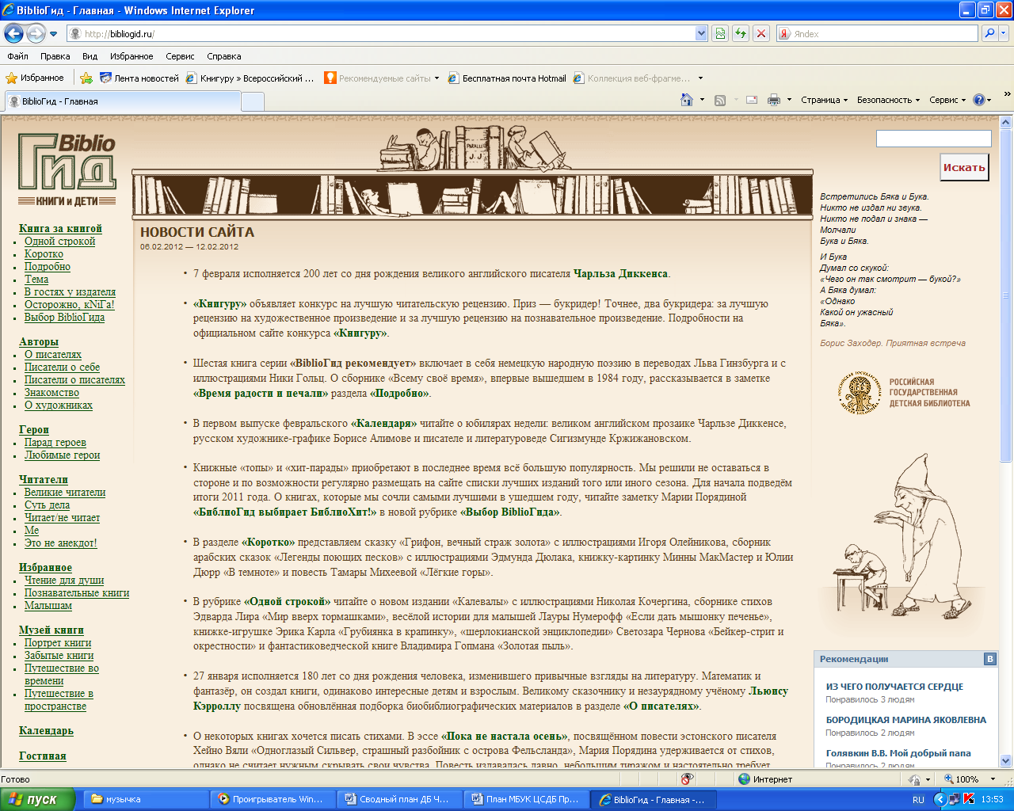

Центральные детские библиотеки регионов, в том числе и республиканская детско-юношеская библиотека, активно развивают новые подходы в просвещении детей и родителей: проводят консультирование и обучение основам информационной и ИКТ-компетентности, правилам защиты от негативной информации в Интернет. В 2011 году мы участвовали во Всероссийской Неделе безопасного Рунета и совместно с Кугесьской, Моргаушской, Яльчикской, Ядринской детскими библиотеками, детской библиотекой г. Шумерля, детско-юношеской библиотекой г. Новочебоксарск провели мероприятия по пропаганде основ ИКТ-технологий и сетевой этики. В этом году мы также стали участниками Недели.
Востребованность услуг Консультативно-методического центра по профилактике асоциальных явлений среди детей и подростков, который более 10 лет действует на базе нашей библиотеки, доказывает эффективность тех направлений, по которым развивается Центр.
Так, сотрудничество с субъектами профилактики правонарушений и заболеваемости алкогольной, наркологической патологии позволяет обеспечивать социальную защиту, поддержку, психологическое сопровождение детей, подростков и юношества.
Центр обеспечивает методической поддержкой деятельность библиотек республики по профилактике асоциальных явлений среди детей и подростков. Неоднократно с сообщением «Об обеспечении доступа детей и молодежи к безопасной информации» директор библиотеки выступала на курсах повышения квалификации детских, сельских и школьных библиотекарей. Текст закона доступен для всех библиотекарей в разделе «Коллегам на заметку» на сайте ЧРДЮБ.

Республиканская детско-юношеская библиотека четвертый год работает в системе менеджмента качества. Мы стремимся стать лучшей библиотекой в области библиотечно-информационного обслуживания детей и юношества в России. А это серьезная ответственность за настоящее и будущее наших читателей.
Сделать предстоит еще немало, но уже сейчас Федеральный закон № 436-ФЗ «О защите детей от информации, причиняющей вред их здоровью и развитию» определил содержание двух из пяти направлений Политики в области качества нашей библиотеки:
- Оптимизация состава библиотечного фонда в соответствии с потребностями пользователей; комплектование документами и материалами, стимулирующими мотивацию чтения, формирование читательской активности, непрерывное образование.
- Обеспечение свободного, комфортного и безопасного доступа пользователей к библиотечным и другим информационным ресурсам.

Спасибо за внимание!

